期末测试卷（二）
（时间：80分钟）

一、填空、
1. 20%=（ ）÷40=40：（ ）=（ ）（填小数）=×( )
2. 把一根5米长的绳子平均分成6段，每段绳子是全长的（ ），每段绳子长（ ）米。
3. 在一个长3厘米，宽2厘米的长方形内，剪一个最大的圆，这个圆的半径是（ ）厘米。
4. 帮“＜”、“＞”或“=”找家。
78×1.02○78 12.4×0.05○12.4 1÷○1
5. 0.25的倒数是（ ），（ ）与互为倒数。
6. 用圆规画一个直径为6厘米的圆，圆规两脚间的距离赢取（ ）厘米，所画圆的周长是（ ）厘米，面积是（ ）。
7. 甲数与乙数的20%相等，乙数是400，甲数是（ ）。
8. 甲乙两数的比是6:4，乙数除以甲数商是（ ），甲数是两数和的（ ）%。
9. 两个正方形边长的比是3:4，周长比是（ ），面积比是（ ）。
10. 明明读一本320页的书，第一天读了这本书的，第二天应从第（ ）页开始读。
把骰子的6个面分别涂上红、黄、蓝三种颜色，要求任意掷一次，出现黄面的可能性最大，（ ）个面应涂成黄色。
11. 一桶油分两次用完，第一次用去，第二次用去千克，这桶油一共有（ ）千克。
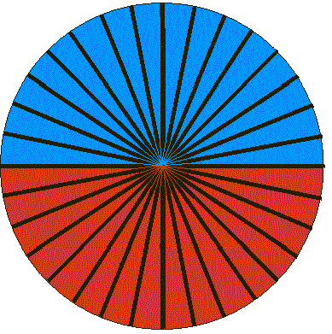
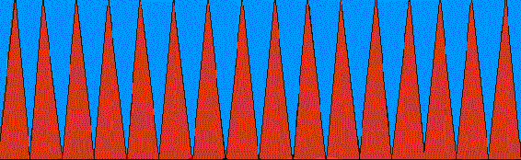
12. 把一个直径是5厘米的圆分成若干等
份，然后把它剪开，照右图的样子拼
起来，拼成的图形的周长比原来圆的
周长增加了（ ）厘米。
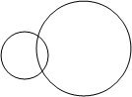
13. 如图两个圆重叠部分的面积，相当于大圆
面积的，相当于小圆面积的。小圆和
大圆的面积比是（ ）。
二、判断（对的打“√”，错的打“×”）。
1. 在圆内，最长的线段是直径。（ ）
2. 已知X×Y=1，那么X和Y互为倒数。（ ）
3. 走同一段路，甲用7分钟，乙用9分钟，甲和乙每分钟走的路程的比是7:9。（ ）
4. 比的前项扩大到原数的10倍，后项缩小到原数的，比值不变。（ ）
5. 盒中有4只白球，5只红球，从中任意取出1个球，取出白球的可能性大。（ ）
6. 一批产品，合格的有120件，不合格的有30件，合格率是80%。（ ）

三、选择（将正确答案的序号填在括号里）。
1. 在3.13,314%，π这三个数中，最大的数是（ ）。
A、3.13 B、314% C、π D、无法确定
2. 3吨的和5吨的相比，有什么关系？（ ）。
A、3吨的重 B、5吨的重 C、同样重
3. 甲、乙两只相同的水杯，甲杯50克糖水中含糖5克；乙杯中先放入2克糖，再放入20克水，搅匀后，（ ）杯中的糖水甜一些。
A、甲杯 B、乙杯 C、一样甜 D、不确定
4. 在一张长16厘米，宽8厘米的长方形纸上剪一个面积最大的圆，这个圆的周长是（ ）厘米。
A、28.26 B、12.56 C、50.24 D、25.12
5. 用三段一样长的铁丝，分别围成一个三角形、一个正方形、一个圆形。在围成的图形中，（ ）的面积最大。
A、圆形 B、正方形 C、正三角形 D、无法确定
6. 如果A：B= ，那么（A×9）：（B×9）=（ ）。
A、1 B、 C、1：1
7. 120的相当于60的（ ）。
A、25% B、50% C、75% D、65%
8. 母女俩的年龄差是28岁，母女俩的年龄比是3:1，那么女儿是（ ）。
A、16岁 B、15岁 C、7岁 D、14岁
9. 一杯糖水，糖和水的比是1:16，喝掉后，糖和水的比是（ ）。
A、1:16 B、1:8 C、1:32
10. 用三张长3分米，宽2分米的长方形纸，分别剪出一个最大的圆、一个最大的正方形和一个最大的三角形。（ ）的面积最大。
A、正方形 B、圆 C、三角形
四、计算。
1. 直接写得数。
÷3= ×15= 2－= 1＋2%=
÷= 5÷= ×75%= ×4×=
＋×= ×99＋99×=
2. 化简比。
78:39 0.125：25% 0.3：

3. 脱式计算。
（＋×）÷ ÷﹝（＋）×2﹞

4. 简便计算
×＋÷ 36×（＋－）

5. 解方程。
X÷=15× 40%X－=

五、实践操作
1. 画一个直径为4厘米的半圆，
并计算出这个半圆的周长。

2. 在下面的方格中，画一个长方形，使长方形长与宽的比是3:2。

六、求下图中阴影部分的面积。（单位：厘米）
1. 2.
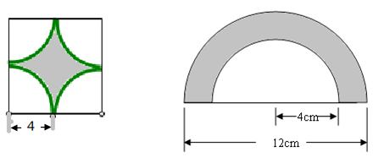

七、解决问题我能行。
1. 一只钢笔现价36元，比原价降低了，原价是多少元？

- 李奶奶家养鸡40只，养的鸭比鸡多，鸭比鸡多多少只？

- 王林参加射击比赛，打了20组子弹，每组10发。有10发子弹没有打中目标，请你算一算，王林射击的命中率是多少？

- 修路队修一条路，第一天修了全长的，第二天修了全长的15%，还剩下1200米没有修完，这条路一共长多少米？

- 希望小学有学生720人，女生人数与男生人数的比是4:5，这所学校有男生多少人？

6. 青山果园有苹果树450棵。梨树的棵数是苹果树的，同时又是桃树的，梨树、桃树共有多少棵？

参考答案：
一、1、 8，200，0.2，；2、，；3、 1；4、 ＞，＜，＞；5、 4，；6、 3，18.84，28.26；7、 80；8、，60；9、 9:16；11、 2；12、 5；13、 5:11。二、√，√，×，×，×，√。三、C，C，A，D，A，B，B，D，A，A。四、1、，9，1，102%，，，1，4，，99。2、2:1，1:2，27:50。3、，。4、，3。5、，。五、略。六、1、13.76平方厘米，2、31.4平方厘米。七、1、42元，2、24只，3、95%，4、2000米，5、400人，6、梨：300棵，桃375棵。

